**ACTIVITAT 1**

### [**Perfil d'usuari**](https://github.com/XaSaFa/MP08-23-24/blob/main/uf2/activitat-owncloud1.md#perfil-dusuari) **i** [**Directoris de Owncloud**](https://github.com/XaSaFa/MP08-23-24/blob/main/uf2/activitat-owncloud1.md#directoris-de-owncloud)

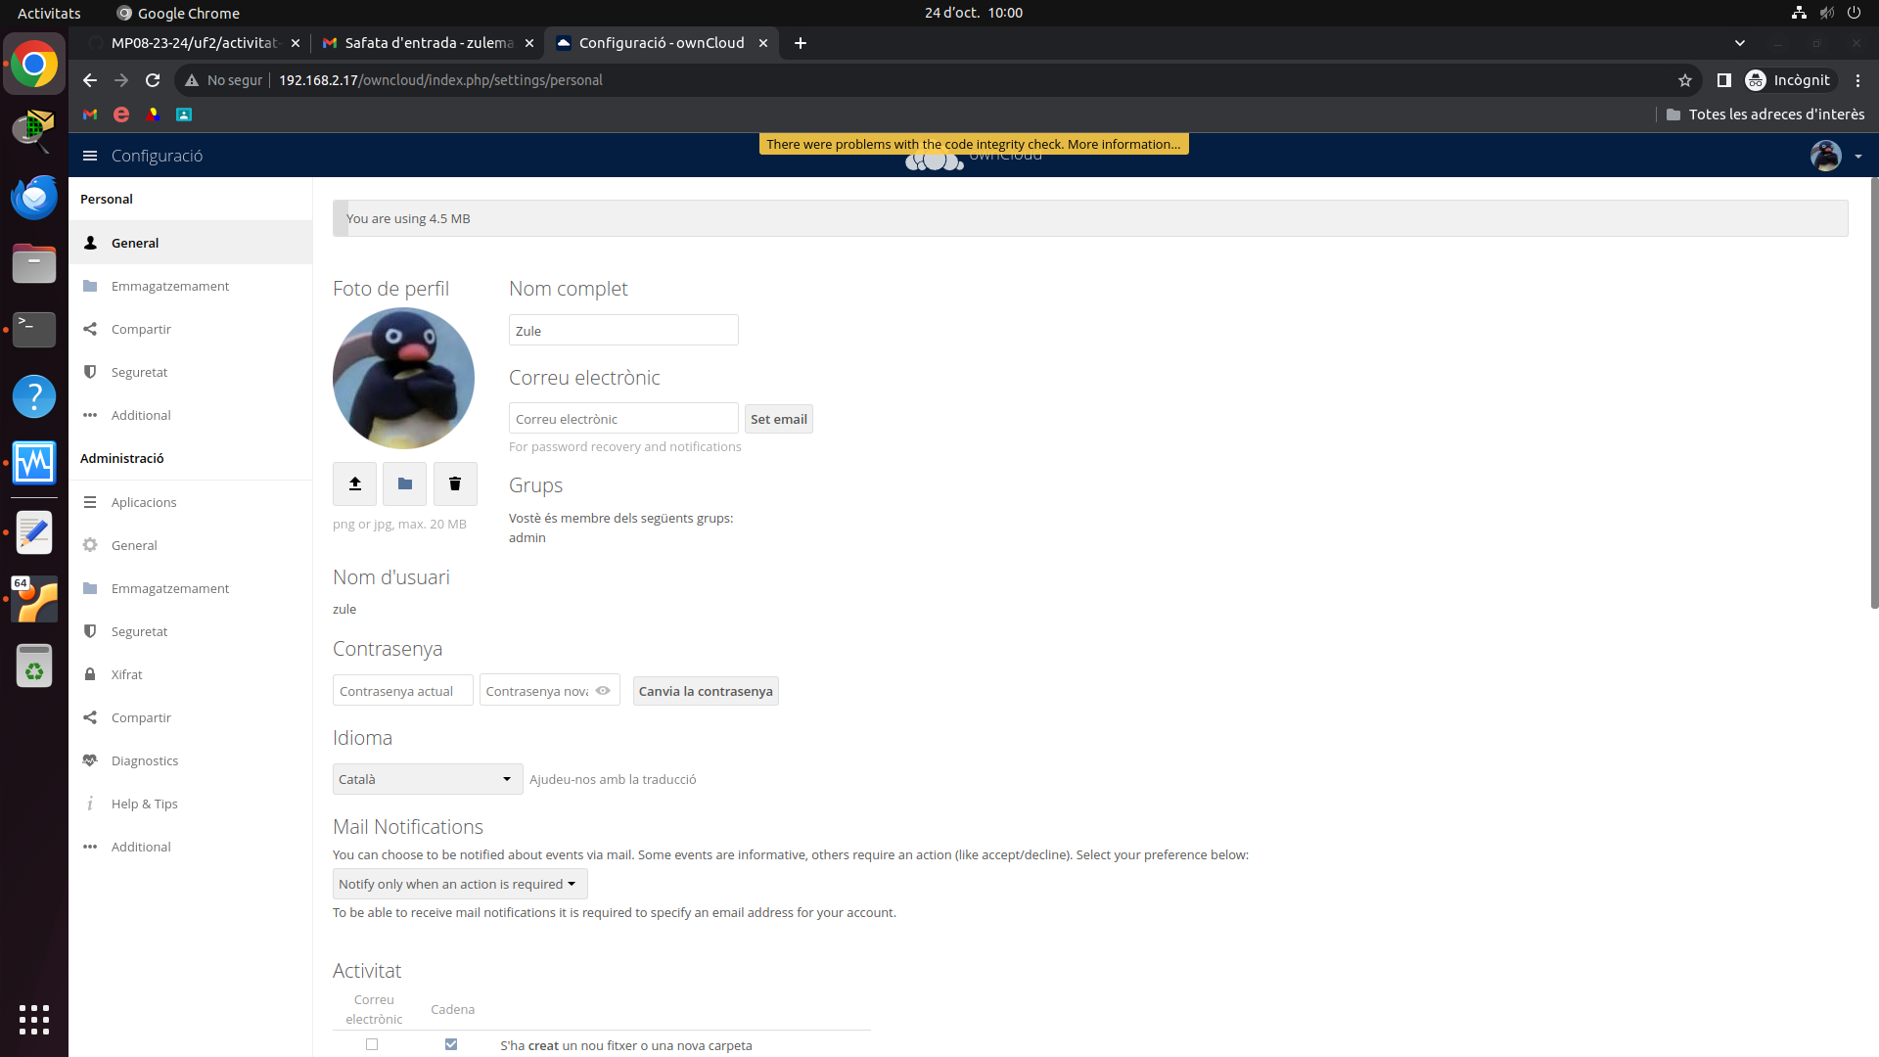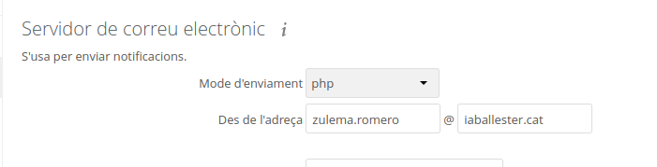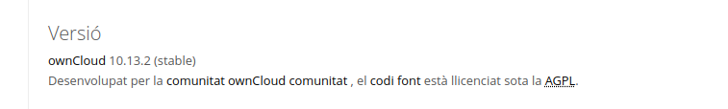

**ACTIVITAT 2**

## [**Creació de grups**](https://github.com/XaSaFa/MP08-23-24/blob/main/uf2/activitat_owncloud2.md#creaci%C3%B3-de-grups), [**Creació d'usuaris**](https://github.com/XaSaFa/MP08-23-24/blob/main/uf2/activitat_owncloud2.md#creaci%C3%B3-dusuaris), [**Quotes de disc**](https://github.com/XaSaFa/MP08-23-24/blob/main/uf2/activitat_owncloud2.md#quotes-de-disc) **i** [**Esborrar i recuperar**](https://github.com/XaSaFa/MP08-23-24/blob/main/uf2/activitat_owncloud2.md#esborrar-i-recuperar)

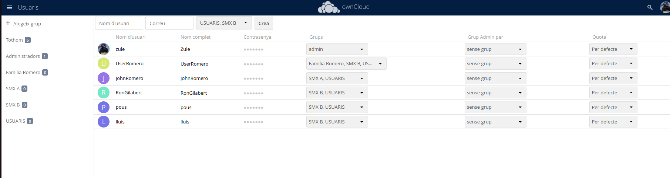

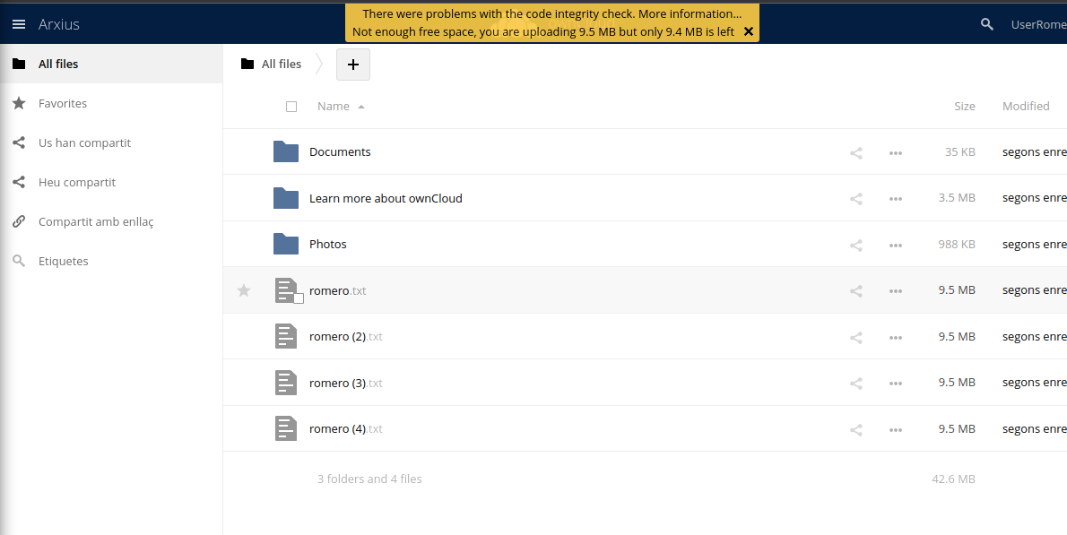

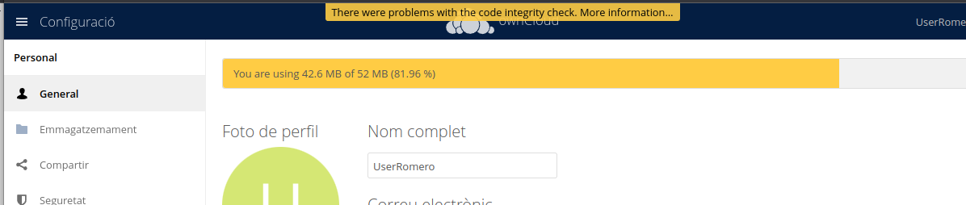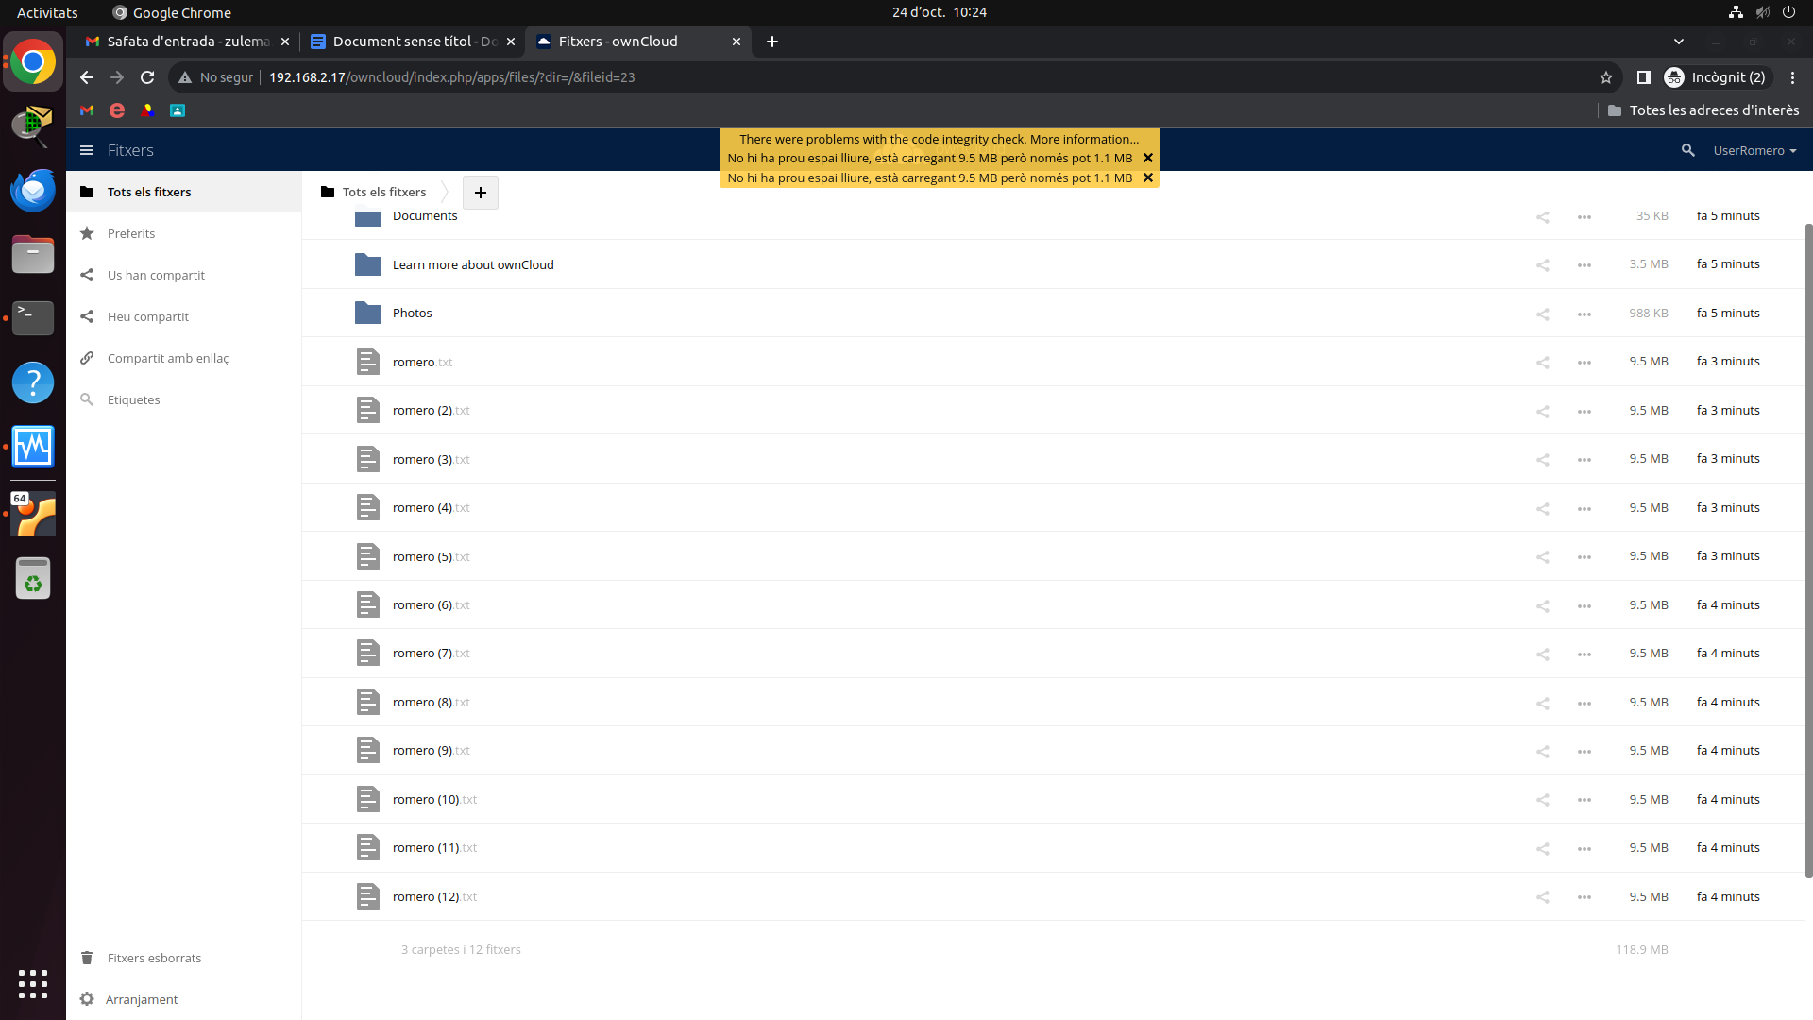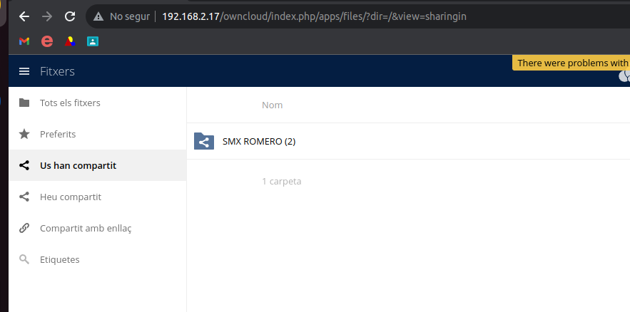

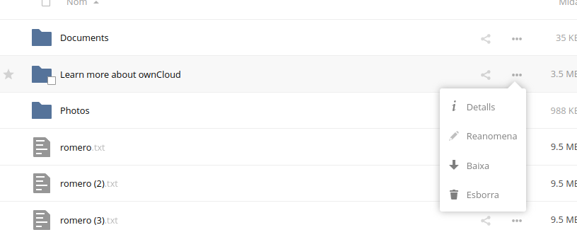



**ACTIVITAT 3**

# [**Compartir fitxers i carpetes**](https://github.com/XaSaFa/MP08-23-24/blob/main/uf2/activitat_owncloud3.md#compartir-fitxers-i-carpetes)

